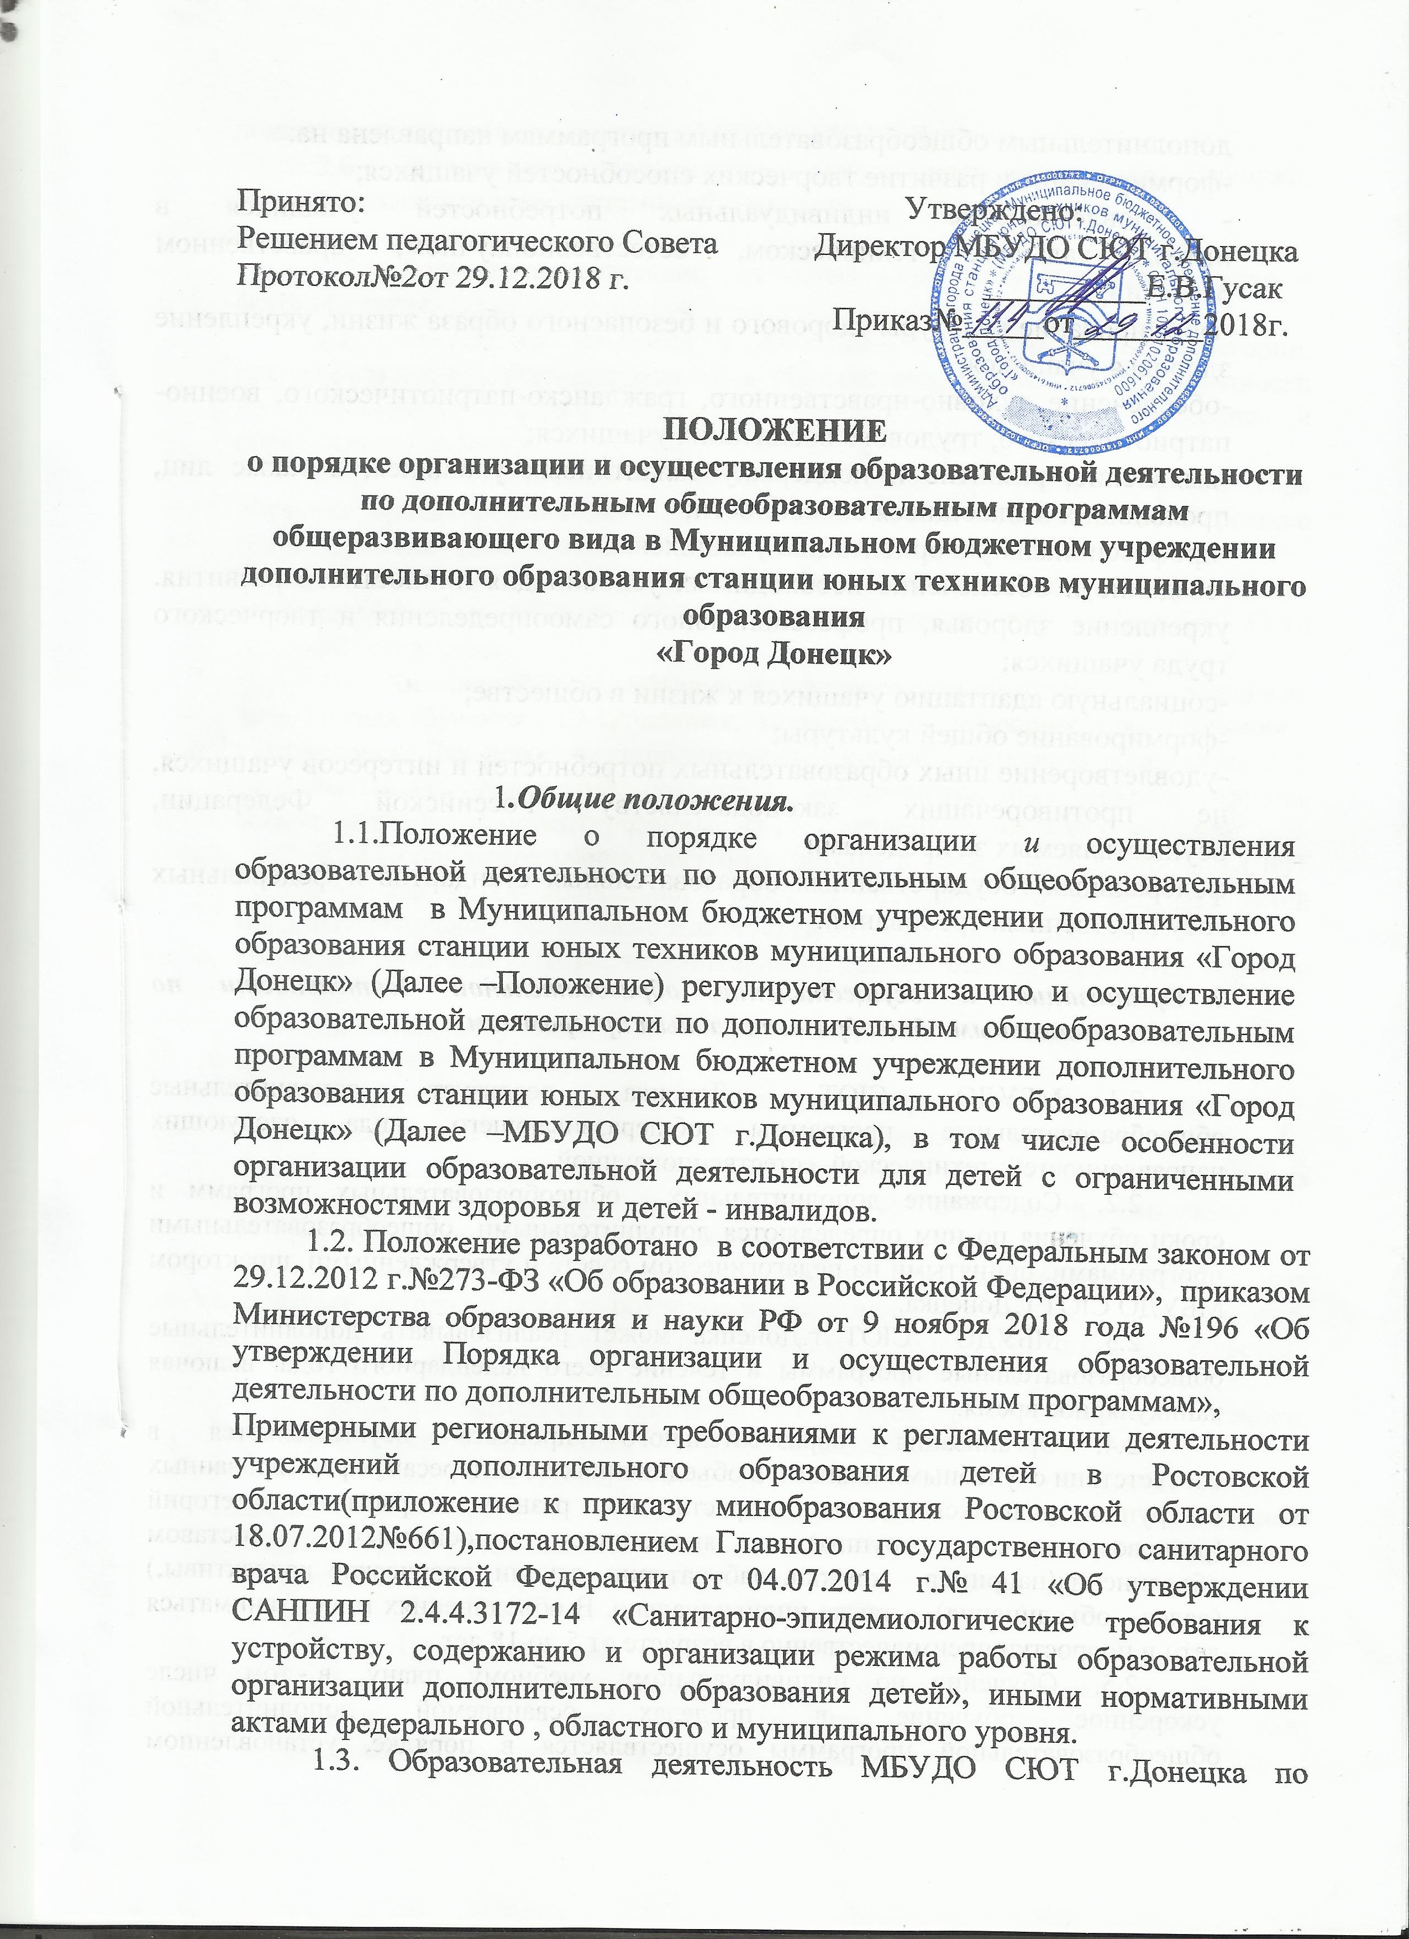

дополнительным общеобразовательным программам направлена на:
-формирование и развитие творческих способностей учащихся;
- удовлетворение индивидуальных потребностей учащихся в интеллектуальном, техническом, естественнонаучном, нравственном развитии;
-формирование культуры здорового и безопасного образа жизни, укрепление здоровья учащихся;
-обеспечение духовно-нравственного, гражданско-патриотического, военно-патриотического, трудового воспитания учащихся;
-выявление, развитие и поддержку талантливых учащихся, а также лиц, проявивших выдающиеся способности;
-профессиональную ориентацию учащихся;
-создание и обеспечение необходимых условий для личностного развития. укрепление здоровья, профессионального самоопределения и творческого труда учащихся;
-социальную адаптацию учащихся к жизни в обществе;
-формирование общей культуры;
-удовлетворение иных образовательных потребностей и интересов учащихся, не противоречащих законодательству Российской Федерации, осуществляемых за пределами
федеральных государственных образовательных стандартов и федеральных государственных требований.

- Организация и осуществление образовательной деятельности по дополнительным общеобразовательным программам

  - МБУДО СЮТ г.Донецка реализует дополнительные общеобразовательные программы общеразвивающего вида следующих направленностей: технической, естественнонаучной.
  - Содержание дополнительных общеобразовательных программ и сроки обучения по ним определяются дополнительными общеобразовательными программами, принятыми на педагогическом совете и утвержденными директором МБУДО СЮТ г.Донецка.
  - МБУДО СЮТ г.Донецка может реализовывать дополнительные общеобразовательные программы в течение всего календарного года, включая каникулярное время.
  - Организация образовательного процесса осуществляется в соответствии с учебными планами в объединениях по интересам, сформированных в группы учащихся одного возраста или разных возрастных категорий (разновозрастные группы), являющиеся основным составом объединения(например, кружки, лаборатории, студии, творческие коллективы,) (далее - объединения), а также индивидуально. В объединениях могут заниматься дети и подростки преимущественно в возрасте от 5 до 18 лет.
  - Обучение по индивидуальному учебному плану, в том числе ускоренное обучение, в пределах осваиваемой дополнительной общеобразовательной программы осуществляется в порядке, установленном локальными нормативными актами МБУДО СЮТ г.Донецка.
  - Занятия в объединениях могут проводиться по группам, индивидуально или всем составом объединения.

  - Допускается сочетание различных форм получения образования и форм обучения.
  - Количество учащихся в объединении, их возрастные категории, продолжительность учебных занятий в объединении зависят от направленности дополнительных общеобразовательных программ, от года обучения и определяются дополнительной общеобразовательной программой .
  - Дополнительные общеобразовательные программы первого года обучения ориентированы на 4 академических часа в неделю, второго-третьего годов обучения - на 6 - 9 академических часов в неделю.
2.10.Максимально допустимая недельная учебная нагрузка на одного обучающегося в МБУДО СЮТ г.Донецк не должна превышать 12-ти академических часов.
2.11. Численный состав объединения первого года обучения - 12-15 человек, второго года обучения - 10-12 человек, третьего и последующих годов обучения – 8-10 человек. Для освоения дополнительных курсов к основной дополнительной образовательной программе создаются экспериментальные группы, группы совершенствования, ориентированные на 1 – 2 академических часа в неделю.
2.12.Продолжительность занятий с детьми в объединениях МБУДО СЮТ г.Донецка для детей дошкольного возраста составляет 30 минут, для детей младшего школьного возраста 40 минут, среднего и старшего школьного
возраста - 40-45 минут. В расписании занятий должен быть предусмотрен перерыв 10-15 минут.
2.13.Каждый учащийся имеет право заниматься в нескольких объединениях, менять их.
2.14.При реализации дополнительных общеобразовательных программ
организацией может применяться форма организации образовательной
деятельности, основанная на модульном принципе представления содержания образовательной программы и построения учебных планов, использовании соответствующих образовательных технологий.
2.15.Использование при реализации дополнительных общеобразовательных программ методов и средств обучения и воспитания, образовательных технологий, наносящих вред физическому или психическому здоровью учащихся, запрещается.
  - В МБУДО СЮТ г.Донецка ежегодно обновляют дополнительные
общеобразовательные программы с учетом развития науки, техники, культуры, экономики, технологий и социальной сферы.
2.17.Расписание занятий объединения составляется для создания наиболее благоприятного режима труда и отдыха учащихся по представлению педагогических работников с учетом пожеланий учащихся, родителей (законных представителей) несовершеннолетних учащихся и возрастных особенностей учащихся.
2.18. При реализации дополнительных общеобразовательных программ МБУДО СЮТ г.Донецка может организовывать и проводить массовые мероприятия, создавать необходимые условия для совместного труда и (или) отдыха учащихся, родителей (законных представителей).
2.19.В работе объединений при наличии условий и согласия руководителя объединения могут участвовать совместно с несовершеннолетними учащимися их родители (законные представители) без включения в основной состав.
2.20. МБУДО СЮТ г.Донецка определяет формы, порядок и периодичность проведения промежуточной и итоговой аттестации обучающихся по дополнительны общеобразовательным программам соответствующим локальным актом.

2.21.В МБУДО СЮТ г.Донецка образовательная деятельность осуществляется на русском языке.
2.22.МБУДО СЮТ г.Донецка может оказывать помощь педагогическим коллективам других образовательных организаций в реализации дополнительных общеобразовательных программ, организации досуговой и внеучебной деятельности учащихся, а также молодежным и детским общественным объединениям и организациям на договорной основе.

3. Организация и осуществление образовательной деятельности по дополнительным общеобразовательным программам для учащихся с ограниченными возможностями здоровья, детей-инвалидов, инвалидов

3.1. Для учащихся с ограниченными возможностями здоровья, детей-инвалидов, инвалидов МБУДО СЮТ г.Донецка организуют образовательный процесс по дополнительным общеобразовательным программам с учетом особенностей психофизического развития указанных категорий учащихся.
3.2. Обучение детей с ограниченными возможностями здоровья, детей-инвалидов, инвалидов проводится при отсутствии медицинских противопоказаний, при наличии специальных условий, без которых невозможно или затруднено освоение дополнительных общеобразовательных программ указанными категориями учащихся в соответствии с заключением психолого-медико-педагогической комиссии и индивидуальной программой реабилитации ребенка-инвалида и инвалида.
Под специальными условиями для получения дополнительного образования учащимися с ограниченными возможностями здоровья, детьми-инвалидами и инвалидами понимаются условия обучения, воспитания и развития таких учащихся, включающие в себя использование специальных образовательных программ и методов обучения и воспитания, специальных учебников, учебных пособий и дидактических материалов, специальных технических средств обучения коллективного и индивидуального пользования, предоставление услуг ассистента (помощника), оказывающего учащимся необходимую техническую помощь, проведение групповых и индивидуальных коррекционных занятий, обеспечение доступа в здания организаций, осуществляющих образовательную деятельность, и другие условия, без которых невозможно или затруднено освоение образовательных программ учащимися с ограниченными возможностями здоровья, детьми-инвалидами и инвалидами.
3.3. Сроки обучения по дополнительным общеразвивающим программам для учащихся с ограниченными возможностями здоровья, детей-инвалидов и инвалидов могут быть увеличены с учетом особенностей их психофизического развития в соответствии с заключением психолого-медико-педагогической комиссии - для учащихся с ограниченными возможностями здоровья, а также в соответствии с индивидуальной программой реабилитации - для учащихся детей-инвалидов и инвалидов.
3.4. В целях доступности получения дополнительного образования учащимися с ограниченными возможностями здоровья, детьми-инвалидами и инвалидами МБУДО СЮТ г.Донецка обеспечивает:
а) для учащихся с ограниченными возможностями здоровья по зрению:
-адаптацию официальных сайтов организаций, осуществляющих образовательную деятельность, в сети Интернет с учетом особых потребностей инвалидов по зрению с приведением их к международному стандарту доступности веб-контента и веб-сервисов (WCAG);
-размещение в доступных для учащихся, являющихся слепыми или слабовидящими, местах и в адаптированной форме (с учетом их особых потребностей) справочной информации о расписании лекций, учебных занятий (должна быть выполнена крупным (высота прописных букв не менее 7,5 см) рельефно-контрастным шрифтом (на белом или жёлтом фоне) и продублирована шрифтом Брайля);
-присутствие ассистента, оказывающего учащемуся необходимую помощь;
-обеспечение выпуска альтернативных форматов печатных материалов (крупный шрифт или аудиофайлы);
-обеспечение доступа учащегося, являющегося слепым и использующего собаку-поводыря, к зданию организации, осуществляющей образовательную деятельность, располагающего местом для размещения собаки-поводыря в часы обучения самого учащегося;
б) для учащихся с ограниченными возможностями здоровья по слуху:
дублирование звуковой справочной информации о расписании учебных занятий визуальной (установка мониторов с возможностью трансляции субтитров (мониторы, их размеры и количество необходимо определять с учетом размеров помещения);
обеспечение надлежащими звуковыми средствами воспроизведения информации;
в) для учащихся, имеющих нарушения опорно-двигательного аппарата: материально-технические условия должны обеспечивать возможность беспрепятственного доступа учащихся в учебные помещения, туалетные и другие помещения организации, осуществляющей образовательную деятельность, а также их пребывания в указанных помещениях (наличие пандусов, поручней, расширенных дверных проемов, лифтов, локальное понижение стоек-барьеров до высоты не более 0,8 м; наличие специальных кресел и других приспособлений).
3.5. Численный состав объединения может быть уменьшен при включении в него учащихся с ограниченными возможностями здоровья и (или) детей-инвалидов, инвалидов.
Численность учащихся с ограниченными возможностями здоровья, детей инвалидов и инвалидов в учебной группе устанавливается до 15 человек.
Занятия в объединениях с учащимися с ограниченными возможностями здоровья, детьми-инвалидами и инвалидами могут быть организованы как совместно с другими учащимися, так и в отдельных объединениях.
С учащимися с ограниченными возможностями здоровья, детьми-инвалидами и инвалидами может проводиться индивидуальная работа как в МБУДО СЮТ г.Донецка, так и по месту жительства.
3.6. Обучение по дополнительным общеобразовательным программам учащихся с ограниченными возможностями здоровья, детей-инвалидов и инвалидов осуществляется с учетом особенностей психофизического развития, индивидуальных возможностей и состояния здоровья таких учащихся.
Образовательная деятельность учащихся с ограниченными возможностями здоровья по дополнительным общеобразовательным программам может осуществляться на основе дополнительных общеобразовательных программ, адаптированных при необходимости для обучения указанных учащихся, с привлечением специалистов в области коррекционной педагогики, а также педагогическими работниками, прошедшими соответствующую переподготовку.

